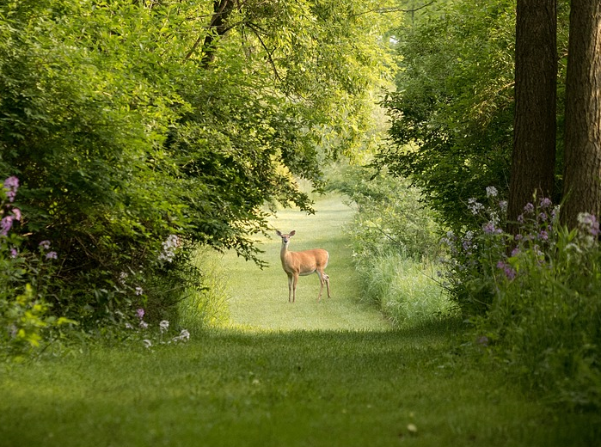
SCHUTZ VON PFLANZEN UND TIEREN UND IHREN LEBENSRÄUMEN

Beizubringende Unterlagen:
Ansuchen samt erforderlichen Antragsunterlagen wie Beschreibung, Pläne, Bestätigungen, etc.

Formulare:
formlos

Kosten:
Abhängig vom jeweiligen Verfahren

Handlungen:
Schriftlicher Antrag

Verfahrensablauf:
- Antragsprüfung
- Anhörung der betroffenen Sachverständigen, der Naturschutzanwaltschaft, der Gemeinden, in der Regel erfolgt dies im Rahmen einer mündlichen Verhandlung
- Bescheidausfertigung (Bewilligung/Versagung)

Weitere Informationen:
In der Naturschutzverordnung der Landesregierung sind Bestimmungen zum Schutz von Pflanzen und Tieren und ihrer Lebensräume enthalten. Danach dürfen wild wachsende Pflanzen weder missbräuchlich genutzt noch mutwillig beschädigt oder vernichtet werden. Verschiedene Pflanzen sind vollkommen geschützt. Das Sammeln von Pilzen und Enzianwurzeln ist nur unter genau festgelegten Voraussetzungen erlaubt.
Freilebende Säugetiere und Vögel sowie verschiedene andere Tiere wie z.B. Reptilien, Amphibien oder viele Insektenarten dürfen nicht absichtlich beunruhigt, absichtlich verfolgt, absichtlich gefangen oder absichtlich getötet werden. Zum Schutz unseres Lebensraumes ist es weiter untersagt, Schilfröhrichte oder die Bodendecke abzubrennen, außerhalb bebauter Bereiche Hecken vom 15. März bis 30. September zu schneiden oder Röhrichte zu mähen.

Weiter sind Eingriffe und Nutzungen, die in Natura 2000-Gebieten zu einer Verschlechterung der natürlichen Lebensräume und der Habitate der Arten, für die die Gebiete ausgewiesen sind, insbesondere der prioritären Lebensräume und Arten, oder zu erheblichen Störungen dieser Arten führen könnten, zu unterlassen (Verschlechterungsverbot!).

Veränderungen bzw. Baumaßnahmen in Schutzgebieten sind im Einzelfall zu prüfen. Es empfiehlt sich daher vor der Projekteinreichung mit der Behörde Kontakt aufzunehmen.

Ziele/Ergebnis:
Erteilung einer Ausnahmegenehmigung

